图书馆借阅管理系统
软件需求规格说明书
________________________________

项目 | 内容
项目名称 | 图书馆借阅管理系统
文档版本 | V1.0
编写单位 | 软件开发实训项目组
编写日期 | 2026-07-13
文档状态 | 正式交付

修订记录
版本 | 日期 | 编写/审核 | 修订内容
V1.0 | 2026-07-13 | 项目组 / 指导教师 | 明确七个功能模块、角色、业务规则和量化非功能需求

目录
1 引言 2 用户角色 3 总体描述 4 功能需求 5 数据需求 6 非功能需求 7 验收准则

1 引言
1.1 编写目的
本文档定义“图书馆借阅管理系统”的功能边界、用户角色、业务规则、数据要求和质量指标，作为概要设计、详细设计、编码、测试与验收的共同依据。阅读对象为课程指导教师、项目开发人员、测试人员及系统使用者。
1.2 系统简介
系统面向中小型学校图书馆，供图书管理员和读者使用。系统解决纸质登记效率低、馆藏状态不及时、逾期费用易错算、预约顺序难追踪和统计口径不一致等问题，实现读者、图书、借阅、预约、罚款与统计数据的一体化管理。
1.3 术语
术语 | 说明
馆藏品种 | 具有独立 ISBN 的图书种类
可借库存 | 当前未借出且可办理借阅的复本数量
待取书 | 预约图书已到馆，为预约者保留 3 天
借阅证状态 | ACTIVE 表示正常，SUSPENDED 表示停用
PBKDF2 | 基于口令的密钥派生算法，用于密码加盐存储

1.4 参考资料
• 《图书馆借阅管理系统课程选题》
• 《计算机系统综合实验——软件开发实训教学大纲》
• GB/T 9385-2008《计算机软件需求规格说明规范》
• 课程提供的需求规格、概要设计、详细设计及测试文档模板
• Java SE 21、JDBC 4.3、MySQL 8.4 官方文档
2 用户角色
角色 | 职责 | 主要权限
读者 | 维护个人资料，查询并使用馆藏服务 | 注册登录、检索图书、借阅归还、续借、预约与取消、查看历史和罚款、确认缴费
图书管理员 | 维护馆藏和读者借阅秩序 | 图书增删改、分类维护、读者建档、借阅证启停、代办借还、查看全部预约罚款和统计
系统维护人员 | 部署数据库、备份数据、排查运行故障 | 配置连接参数、执行构建测试、查看日志；不作为日常界面角色

3 总体描述
3.1 产品范围
系统是 Java Swing 桌面应用，采用表示层、业务服务层、数据访问层和关系数据库分层结构。应用默认使用本地 H2 文件库便于演示，也可通过环境变量连接 MySQL 8.4。系统不依赖浏览器，不对接支付、短信和校园统一身份认证等外部平台。
3.2 运行环境
项目 | 最低要求
操作系统 | Windows 10/11；支持 Java 21 的 Linux 桌面系统
运行时 | JDK/JRE 21
数据库 | H2 2.3（演示）或 MySQL 8.4（部署）
显示 | 建议 1280×720 及以上
内存与磁盘 | 可用内存 ≥ 512 MB；安装及数据空间 ≥ 200 MB

3.3 约束与假设
• 每个账号仅对应一个角色；管理员账号不能作为读者办理预约。
• 一次借阅对应一个图书品种的一册复本，系统以数量而非条码跟踪复本。
• 系统时间用于计算应还日期、预约有效期与逾期天数，部署机器时间应准确。
• 本实训版本采用人工确认缴费，不接入第三方支付。
• 删除已有借阅历史引用的图书时，数据库拒绝删除以保护历史数据。
4 功能需求
需求编号用于设计与测试追踪。所有失败操作均应显示明确原因，且不得提交部分数据。
编号 | 功能名称 | 功能描述 | 触发者
FR-01 | 注册与登录 | 读者自助注册；用户凭用户名和密码登录，系统按角色显示功能 | 读者/管理员
FR-02 | 个人资料 | 修改姓名、手机和邮箱 | 读者/管理员
FR-03 | 借阅证管理 | 管理员新增读者并启用或停用借阅证 | 管理员
FR-04 | 图书新增 | 录入 ISBN、书名、作者、出版社、分类、数量和位置 | 管理员
FR-05 | 图书修改与删除 | 修改馆藏资料；无历史引用时删除图书 | 管理员
FR-06 | 分类管理 | 新增图书时创建或复用分类 | 管理员
FR-07 | 组合查询 | 按书名、作者、出版社或 ISBN 模糊检索并展示库存 | 读者/管理员
FR-08 | 图书借阅 | 校验借阅证、罚款、数量上限、重复借阅和库存后生成记录 | 读者/管理员
FR-09 | 图书归还 | 结束借阅、恢复库存、计算罚款并处理预约队列 | 读者/管理员
FR-10 | 借阅延期 | 未逾期且无人预约时将应还日期延长 14 天，每次最多一次 | 读者/管理员
FR-11 | 历史查询 | 按当前读者或管理员全局范围展示借阅历史 | 读者/管理员
FR-12 | 图书预约 | 生成 WAITING 或 READY 预约，禁止重复预约 | 读者
FR-13 | 取消与提醒 | 取消有效预约；图书归还后最早预约转为待取书并标记已提醒 | 读者/系统
FR-14 | 超期计算 | 按逾期自然日数×0.50 元生成罚款记录 | 系统
FR-15 | 缴费状态 | 读者确认缴费，记录 PAID 状态与时间 | 读者
FR-16 | 统计分析 | 展示图书品种、总量、可借量、在借数、预约数、罚款和热门排行 | 管理员/读者

4.1 关键业务规则
编号 | 规则
BR-01 | 每位读者最多同时借阅 5 本图书
BR-02 | 同一读者不得同时借阅同一种图书的多册
BR-03 | 正常借期为 14 天，每条借阅最多续借 1 次，每次顺延 14 天
BR-04 | 图书逾期或已有有效预约时不能续借
BR-05 | 存在未缴罚款或借阅证停用时不能新增借阅
BR-06 | 无库存预约为 WAITING；有库存预约为 READY，保留 3 天
BR-07 | 归还后按预约时间升序唤醒最早 WAITING 记录
BR-08 | 逾期费按自然日计算，每天 0.50 元，金额保留两位小数

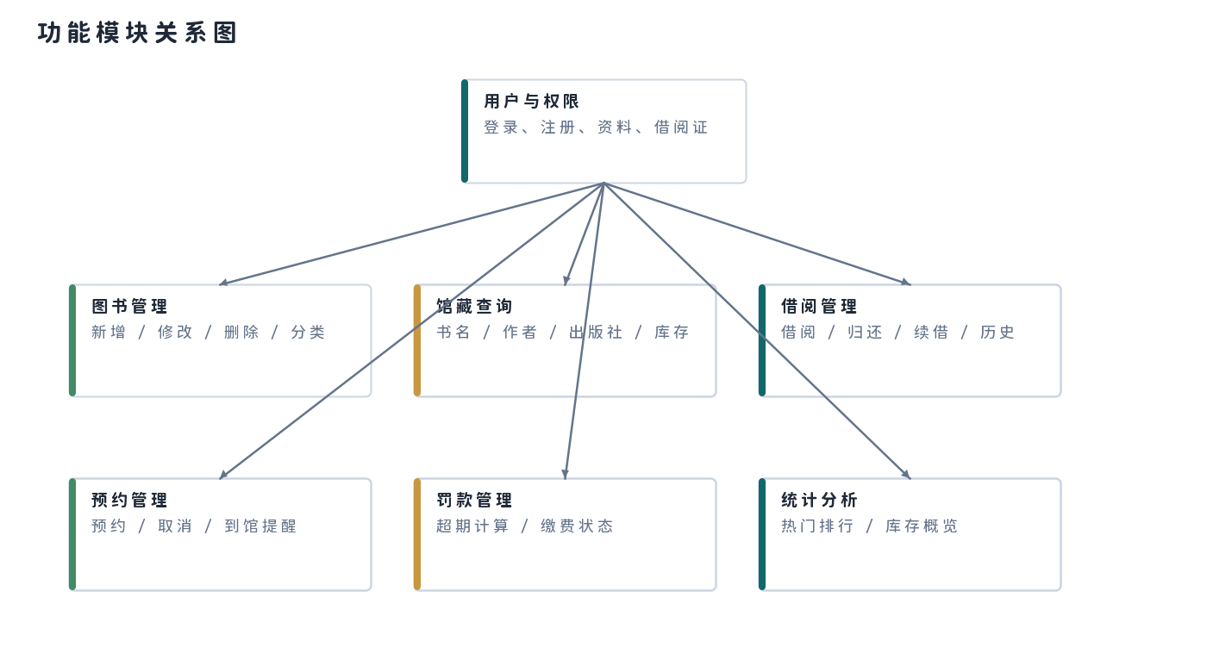
图 4-1 功能模块关系图
5 数据需求
数据实体 | 主要内容 | 保存要求
用户 | 账号、密码摘要、姓名、联系方式、角色、借阅证状态 | 账号唯一；密码不得明文保存
分类与图书 | ISBN、书名、作者、出版社、库存、位置 | ISBN 唯一；可借数不得大于总数
借阅 | 读者、图书、借出/应还/归还时间、续借次数、状态 | 历史永久保留
预约 | 预约时间、到期时间、状态、提醒标志 | 按预约时间维持顺序
罚款 | 借阅记录、金额、原因、状态、缴费时间 | 一条借阅最多一条罚款

6 非功能需求
编号 | 类别 | 量化指标
NFR-01 | 响应性能 | 在 10 万册图书、20 万条借阅记录的目标数据规模下，普通查询响应时间 ≤ 3 秒
NFR-02 | 启动性能 | 本地数据库可用时，应用启动并显示登录界面 ≤ 5 秒
NFR-03 | 事务一致性 | 借阅、归还、预约唤醒操作发生异常时须 100% 回滚，不允许库存为负
NFR-04 | 安全 | 密码采用 PBKDF2-HMAC-SHA256，随机盐 16 字节，迭代次数 ≥ 120000
NFR-05 | 权限 | 管理员专属入口对读者不可见；越权功能暴露率为 0
NFR-06 | 可用性 | 必填项为空、格式错误、重复数据均显示中文提示；业务异常不得导致程序退出
NFR-07 | 可靠性 | 核心业务自动化测试通过率 100%，严重级未解决缺陷数为 0
NFR-08 | 兼容性 | 支持 Windows 10/11、JDK 21、MySQL 8.4；默认支持零配置 H2 演示
NFR-09 | 可维护性 | 表示层、服务层、数据访问层禁止反向依赖；SQL 使用预编译参数
NFR-10 | 可恢复性 | MySQL 部署环境每天至少备份 1 次，目标恢复点 RPO ≤ 24 小时

7 验收准则
FR-01 至 FR-16 均有可操作界面或系统自动流程；BR-01 至 BR-08 由服务层实施；核心 JUnit 测试全部通过；项目可通过 Maven 构建为可执行 JAR；四份文档内容与代码、数据库字段一致。满足上述条件且无严重缺陷时判定可交付。

